Рекомендации
по выполнению самостоятельной работы по модулю 8.

*Литература для самостоятельной работы:
1. Методика и технология обучения математике : лабораторный практикум : учебное пособие для студентов математических факультетов педагогических университетов / Н. Л. Стефанова [и др.] ; науч. ред. и авт. предисл. В. В. Орлов. – Москва : Дрофа, 2007. – 319 с.

Задание 1.
1. Изучите лекцию 11 [1; стр. 152-163]
2. Приведите примеры ошибок учащихся при изучении планиметрии.
3. Разработайте математический диктант по проверке знания планиметрических терминов.
4. Раскройте различные способы оценивания при изучении планиметрии.

Задание 2.
1. Изучите лекцию 25 [1; стр. 340-355]
2. Ознакомьтесь на сайте www.fipi.ru с демонстрационным вариантом ОГЭ по математике.
3. Решите планиметрические задачи с кратким ответом демонстрационного варианта ОГЭ по математике.

Задание 3.
1. Изучите лекцию 25 [1; стр. 340-355]
2. Ознакомьтесь на сайте www.fipi.ru с демонстрационным вариантом ГВЭ-9 по математике.
3. Решите планиметрические задачи с кратким ответом демонстрационного варианта ГВЭ-9 по математике.

Задание 4.
1. Изучите лекцию 25 [1; стр. 340-355]
2. Ознакомьтесь на сайте www.fipi.ru с демонстрационным вариантом ЕГЭ по математике.
3. Решите планиметрические задачи с кратким ответом демонстрационного варианта ЕГЭ по математике.

Задание 5.
1. Изучите лекцию 25 [1; стр. 340-355]
2. Ознакомьтесь на сайте www.fipi.ru со спецификацией и кодификаторами ОГЭ по математике.
3. Составьте набор задач для подготовки к решению заданий 23-25 ОГЭ по математике.

Задание 6.
- Рассмотрите задачу ОГЭ и решите её:
Высота, опущенная из вершины ромба, делит противоположную сторону на отрезки равные 24 и 2, считая от вершины острого угла. Вычислите длину высоты ромба. Ответ: 10.
- Оцените решение задачи в соответствии с изученными критериями:
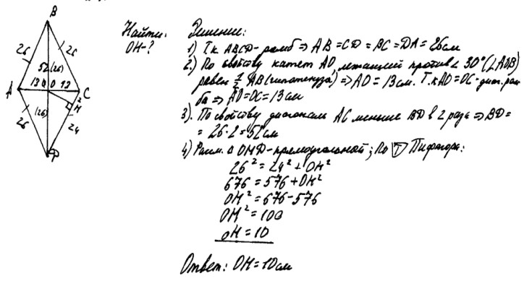
- Приведите примеры типичных ошибок учащихся при решении планиметрических задач с развёрнутым ответом на ОГЭ по математике (при выполнении задания можно использовать материалы сайта www.fipi.ru).

